FOTOCELICA
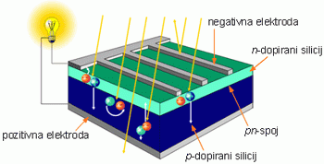
Zgornja plast ščiti pred poškodbami, nato sledi antirefleksivna plast, s katero dosežemo zmanjšan odboj svetlobe in večjo absorpcijo fotonov. Pretvorbo svetlobe energije v električno dosežemo, ko pride foton do n in p-tipa polprevodnika. Kontaktna mreža zbira elektrone, nato pa sledita plasti polprevodnikov n-tipa in p-tipa. Zadnja plast je iz kovine in jo uprabljamo kot prevodnik električnega toka. Plasti je 6.

Fotoni vpadle svetlobe nosijo energijo. V fotocelici se v električno energijo lahko pretvori samo energija tistih fotonov, ki je večja od širine energijske reže. Le tak foton lahko izbije elektron iz valenčnega pasu v prevodni pas. Ker za njim ostane vrzel v valenčnem pasu tako nastane par elektron – vrzel. Odvečna energija, ki ji par elektron – vrzel še ima, se spremeni v toploto in ta za nas ni več uporabna. Električno polje loči in povleče elektrone iz prehodnega področja v polprevodnik tipa n in vrzeli v polprevodnik tipa p. Elektroni in vrzeli se v nevtralnem delu polprevodnika z difuzijo premikajo proti kontaktoma. Ločitev elektronov in vrzeli povzroči napetostno razliko na kontaktih, ki ob priključitvi porabnika požene električni tok.

VRSTE: vakuumska & polprevodniška
MONOKRISTALNA | POLIKRISTALNA | AMORFNA
15-18% | 13-15% | 5-8%
usmerjen curek svetlobe | razpršen curek svetlobe | rjavo
urejena kristalna struktura, visoka čistost.  - dolgotrajni proizvodni postopki | neurejena kristalna struktura | zelo tanke celice, čisti silicij s primesjo vodika.  - manjša učinkovitost, krajša življenska doba

